Министерство транспорта Российской Федерации

Федеральное государственное автономное образовательное

учреждение высшего образования

«Российский университет транспорта»

(ФГАОУ ВО РУТ(МИИТ), РУТ (МИИТ)

Институт транспортной техники и систем управления

Кафедра «Управление и защита информации»

Лабораторная работа № 14

по дисциплине: «Программирование и основы алгоритмизации»

на тему: «Знакомство с режимом разработки Windows Forms»

Выполнил: ст. гр. ТУУ-211

Воронов А.В.

Вариант №3

(дата выполнения)

Проверил: к.т.н., доц. Сафронов А.И.

(дата приёмки)

Москва – 2024 г.

1. **Цель работы:**

Разработать учебное приложение рабочего стола (Desktop Application) с простым графическим пользовательским интерфейсом (GUI), который может послужить примером для демонстрации возможностей режима разработки Windows Forms Application на уровне обработки событий, в интегрированной среде разработки (*IDE*) *Microsoft Visual Studio* на языке *Visual C#.*

1. **Формулировка задачи:**

**Вариант-3.** Двойной клик мышью (*Double Click*) по фону экранной формы (*Form*) последовательно заполняет логические признаки (*CheckBox*), размещённые на экранной форме (*Form*) в количестве шести штук. По заполнении всех логических признаков (*CheckBox*) все ранее выставленные «отметки»-«галочки» сбрасываются (*.Checked = false*). Последующие двойные клики мышью (*Double Click*) заново последовательно заполняют логические признаки (*CheckBox*). Количество двойных кликов (*Double Click*) в программе ничем не ограничено.

* 1. **Сеть Петри – полная схема ситуации:**

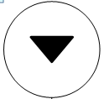

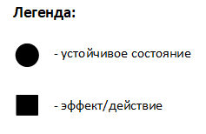

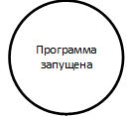

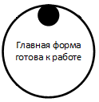

**Двойной клик по форме**



**Изменение состояния чек-боксов**

**Отображение состояния чек-боксов**

**Рис.1 – сеть Петри**

1. **Подбор тестовых примеров:**

В данной задаче вариант тестового примера один, согласно задания.

Входные данные: Изначальное состояние CheckBox’ов – “все выключены”.

Ожидаемый результат: Последовательные двойные клики по форме изменяют состояние CheckBox’ов по порядку на “включено”. После того как все CheckBox’ы будут включены, следующий двойной клик должен перевести состояние всех CheckBox’ов на “выключено”. А затем должен происходить повтор ситуации до бесконечности при каждом двойном клике по форме.

1. **Листинг (код) программы:**

namespace ACheckBoxes

{

public partial class Form1 : Form

{

//переменная для отслеживания, сколько CheckBox уже установлено

private int checkBoxIndex = 0;

public Form1()

{

InitializeComponent();

}

//обработчик события двойного клика

private void Form1_DoubleClick(object sender, EventArgs e)

{

//если все CheckBox (6) заполнены, сбрасываем их

if (checkBoxIndex >= 6)

{

ResetCheckBoxes();

checkBoxIndex = -1; //сбрасываем индекс для нового цикла

}

//если checkboxindex меньше нуля, это означает, что никакие checkbox'ы не нужно выделять

if (checkBoxIndex >= 0)

{

//включаем следующий CheckBox

CheckBox currentCheckBox = (CheckBox)this.Controls["checkBox" + (checkBoxIndex + 1)];

currentCheckBox.Checked = true;

}

//увеличиваем индекс для следующего CheckBox

checkBoxIndex++;

}

//метод для сброса всех CheckBox

private void ResetCheckBoxes()

{

//проходим в цикле все checkbox'ы, и устанавливаем свойство checked в false

for (int i = 1; i <= 6; i++)

{

CheckBox checkBox = (CheckBox)this.Controls["checkBox" + i];

checkBox.Checked = false;

}

}

private void Form1_Load(object sender, EventArgs e)

{

}

}

}

**6. Тестовый пример на ПК:**

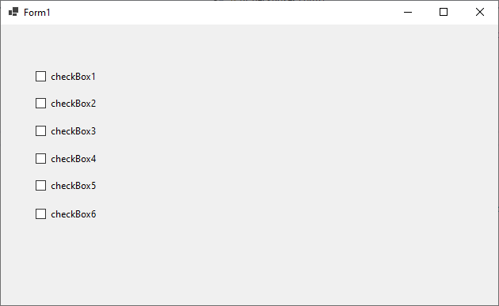

**Рис.2 – Все чек-боксы выключены.**

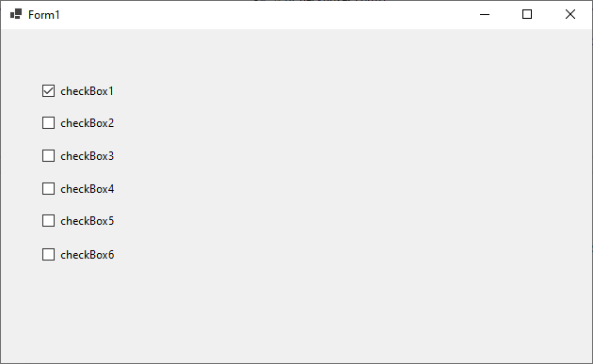

**Рис.3 – Двойной клик по форме, checkBox1 включен.**

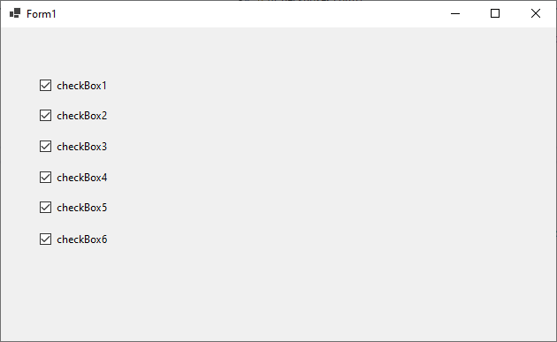

**Рис.4 – После нескольких двойных кликов – все чек-боксы включены.**

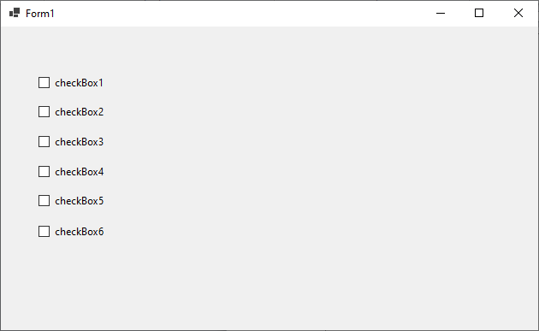

**Рис.5 – При последующем двойном клике – все чек-боксы выключены.**

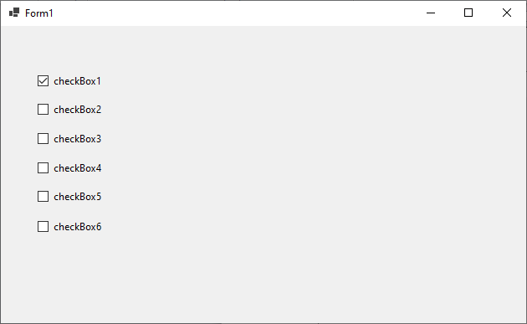

**Рис.6 – При последующем двойном клике – checkBox1 включен. Далее ситуация повторяется.**

1. **Вывод:**

Решил поставленную задачу, используя Windows Forms Application на уровне обработки событий, в интегрированной среде разработки (*IDE*) *Microsoft Visual Studio* на языке *Visual C#.*